1 вариант | 2 вариант
А1. Укажите линейное уравнение с двумя переменными.  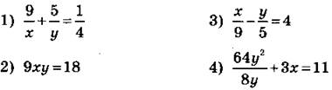  А2. Укажите пару чисел, являющуюся решением уравнения 15х + 8у = 4. Доказать решением.  1) (4; -7)  2) (4; 7)  3) (7; 4)  4) (7;-4)  В1. Одним из решений уравнения 7х - bу = 6 является пара (3; -3). Найдите значение коэффициента b.  С1. Постройте график уравнения х + 2у = 4. | А1. Укажите линейное уравнение с двумя переменными.  А2. Укажите пару чисел, являющуюся решением уравнения 12x + 7у = 1. Доказать решением.  1) (3; 5)  2) (5; 3)  3) (3; -5)  4) (5; -3)  В1. Одним из решений уравнения ах - 6у = 21 является пара (1; -3). Найдите значение коэффициента а.  С1. Постройте график уравнения х - 2у = 2.

